Agrupamento/Escola
Nome N.º __________ Turma __________
Classificação Professor ____________________________ Enc. Educ.: ____________________________
GRUPO I – FATORES ABIÓTICOS
1. Lê o seguinte texto sobre a Reserva Natural do Sapal de Castro Marim e Vila Real de Santo António.
A área protegida da Reserva Natural do Sapal de Castro Marim e Vila Real de Santo António localiza-se no sudeste algarvio, junto à foz do rio Guadiana, sendo constituída por sapais salgados, massas de água salobra e salinas, que se estendem pelos concelhos de Castro Marim e de Vila Real de Santo António, abrigando um elevado número de espécies de animais e plantas.
O sapal de Castro Marim e Vila Real de Santo António é percorrido por inúmeras linhas de água e está em contacto direto com o rio Guadiana. A temperatura elevada no verão e amena no inverno, em conjunto com o fotoperíodo, tornam esta zona um reconhecido local de passagem de aves migratórias. As zonas da Lezíria e da Carrasqueira são importantes locais de reprodução de várias espécies de peixes, funcionando como viveiros naturais. Além de inúmeros bivalves, a área serve também de habitat a crustáceos, como o camarão-de-monte-gordo.
cm-castromarim.pt (consultado em 29/01/2022; adaptado)
1.1 Identifica os fatores abióticos referidos no texto.

1.2 Explica por que razão a Reserva Natural do Sapal de Castro Marim e Vila Real de Santo António pode ser considerada um ecossistema.

1.3 Identifica o fator abiótico que condiciona a migração das aves.

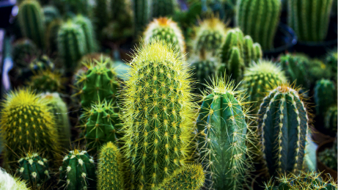
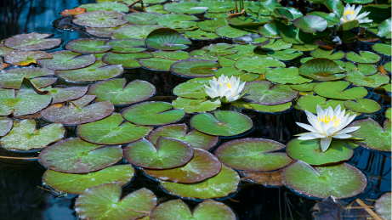
2. Observa a figura 1, que representa adaptações de duas plantas a um fator abiótico.
Figura 1
B
A

2.1 Indica o fator abiótico ao qual as plantas se encontram adaptadas.

2.2 Identifica duas adaptações da planta A ao fator que referiste na alínea 2.1.

2.3 Seleciona a opção que completa corretamente a seguinte afirmação.
A planta B pode ser denominada.
(A) xerófila.

(B) hidrófila.

(C) poiquilotérmica.

(D) homeotérmica.

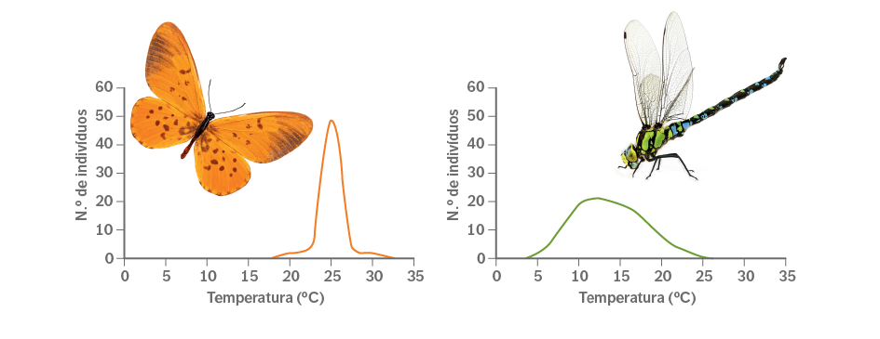
3. Observa os gráficos da distribuição de mariposas e de libélulas consoante a temperatura ambiente.
Figura 2

3.1 Identifica a espécie que melhor se consegue adaptar e viver em diferentes condições de temperatura.

3.2 Classifica como verdadeira (V) ou falsa (F) cada uma das seguintes afirmações.
(A) As mariposas podem viver na serra da Estrela, onde a temperatura média, em janeiro, é de 4 °C.

(B) As mariposas e as libélulas podem coexistir numa mesma região.

(C) As libélulas terão, em princípio, uma maior distribuição geográfica.

(D) Num local onde a temperatura seja 25 oC existem mais libélulas do que mariposas.

(E) A alteração repentina da temperatura num local pode causar a extinção de algumas espécies.

4. O solo é um fator abiótico importante e que condiciona os seres vivos. Indica duas características dos solos que podem afetar os seres vivos.

GRUPO II – RELAÇÕES BIÓTICAS
1. Lê o texto seguinte sobre a encefalopatia espongiforme bovina.
A encefalopatia espongiforme bovina (EEB), vulgarmente conhecida por doença da vaca louca, é uma doença do sistema nervoso que afeta o gado bovino.
A doença surgiu em meados de 1980, em Inglaterra. Nessa altura, eram preparadas rações industriais para bovídeos nas quais, entre os ingredientes que as compunham, entravam farelo de osso e carne bovina para aumentar os níveis nutricionais e reduzir os custos. Estes restos de bovinos provinham de animais que morriam de morte natural e não podiam ser vendidos para consumo. Pensa-se que tenha sido um desses animais que, inicialmente, apresentou a doença e, posteriormente, a transmitiu a outros.
dgav.pt (consultado em 29/01/2022; adaptado)
1.1 Classifica a relação referida no texto como:
1.1.1 abiótica ou biótica; 1.1.2 interespecífica ou intraespecífica.
1.2 Indica os problemas que afetaram os indivíduos da espécie bovina por comerem carne de animais da sua própria espécie.

1.2 Posteriormente, o ser humano comeu a carne de vaca contaminada e contraiu a doença. Identifica a relação biótica que está na base desta transmissão.

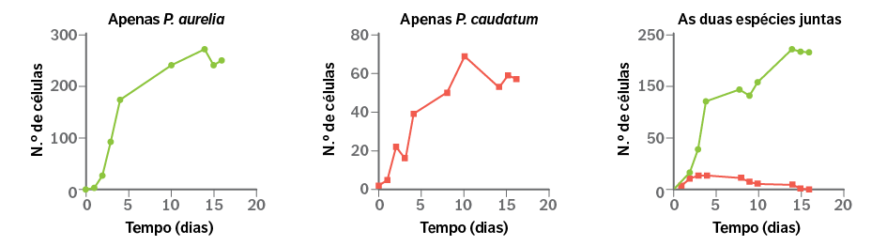
2. Observa os seguintes gráficos. Os primeiros dois gráficos representam duas espécies que vivem isolada- mente e o terceiro as mesmas espécies vivendo em conjunto.
Figura 2
A
B
C

2.1 Indica os valores máximos das populações em A, B e C.

2.2 Identifica a relação biótica representada em C.

2.2.1 Classifica esta relação usando os sinais +, – e 0.

3. Observa a tabela seguinte, que representa uma atividade experimental em que foram usadas sementes de duas espécies diferentes.
Vaso | Número de  sementes da  espécie A | Número de  sementes da  espécie B | Biomassa da  espécie A após  um mês | Biomassa da  espécie B após  um mês
Vaso 1 | 10 | 0 | 550 g | 0 g
Vaso 2 | 0 | 10 | 0 g | 290 g
Vaso 3 | 10 | 10 | 550 g | 630 g
3.1 Identifica o vaso em que ocorre uma relação interespecífica.

3.2 Indica a relação estabelecida entre as espécies A e B no vaso 3.

3.2.1 Justifica a tua resposta.

4. Associa cada um dos exemplos da coluna I à relação biótica na coluna II.
Coluna I |  |  |  | Coluna II
(a) Quando recolhem o néctar das flores, as abelhas propagam o pólen, ajudando na reprodução das plantas.  (b) Os linces-ibéricos caçam coelhos-bravos.  (c) Os elefantes destroem plantas e árvores quando se deslocam.  (d) A pulga vive no pelo do cão e alimenta-se do seu sangue.  (e) Os suricatas vivem em sociedade e ajudam-se na deteção de predadores.  (f) Os pinheiros-mansos, quando plantados muito próximos, ficam esguios e altos e com menos área de folhas.  (g) Algumas espécies de insetos produzem ovos apenas para consumo próprio.  (h) Os leões e as hienas lutam pelas mesmas presas. |  |  |  | (1) Recurso mineral  (2) Recurso energético  (3) Recurso biológico
(a) _____ | (b) _____ | (c) _____ |  |  | (d) _____
(e) _____ | (f) _____ | (g) _____ |  |  | (h) _____

